
Σ Χ Ο Λ Η Θ Ε Τ Ι Κ Ω Ν Ε Π Ι Σ Τ Η Μ Ω Ν
Τ Μ Η Μ Α Φ Υ Σ Ι Κ Η Σ
Π Ρ Ο Γ Ρ Α Μ Μ Α Σ Π Ο Υ Δ Ω Ν : Η Λ Ε Κ Τ Ρ Ο Λ Ο Γ Ω Ν Μ Η Χ Α Ν Ι Κ Ω Ν Τ.Ε.
Μ Α Θ Η Μ Α : Δ Ι Ο Ι Κ Η Σ Η Ο Λ Ι Κ Η Σ Π Ο Ι Ο Τ Η Τ Α Σ
Εκπαιδευτικός: Ανέστης Β. ΜΙΧΑΗΛ
Ε Ρ Γ Α Σ Ι Α Δ Ι Ο Ι Κ Η Σ Η Σ Ο Λ Ι Κ Η Σ Π Ο Ι Ο Τ Η Τ Α Σ Ε.Ε. 2021 - 2022 Σ Ε Π Τ Ε Μ Β Ρ Ι Ο Υ 2 0 2 2

1] Αναγνωρίστε και σχολιάστε τις παρακάτω καμπύλες. [1,0 Μονάδα]

α)……………………………………………………………………….. στ)……………………………………………………………………………………
β)………………………………………………………………………… ζ)……………………………………………………………………………………….

Χ Χ
μ

Υ Υ
γ)…………………………………………………………………. η)……………………………………………………………………………………

Χ Χ

Υ Υ

δ)……………………………………………………………………. θ)…………………………………………………………………………………

Χ Χ

Υ Υ

ε)…………………………………………………………………. ι)………………………………………………………………………………….

2. Σχολιάστε τα παρακάτω Διαγράμματα Γραμμικής Εξάρτησης και Συσχέτισης.(((( [1,0 Μονάδα]

1.)____________________________ 2.) ____________________________

3.) __________________________ 4.) ___________________________

5.) __________________________ 6.) ___________________________

7.) __________________________ 8.) ___________________________
3. Α] Παρατηρώντας την στήλη της Ονομασίας Εργαλείου ΔΟΠ και την στήλη της ερώτησης για τον προσδιορισμό
του Εργαλείου Ποιότητας, προσδιορίστε την σωστή απάντηση. [ πχ. 1…Χ…] [2,0 Μονάδες]
Αριθμοί  ΑΠΑΝΤΗΣΕΙΣ | Ονομασία Εργαλείου [ΔΟΠ] -  Διοίκησης Ολικής Ποιότητας | Γράμματα | Ερωτήσεις για τον προσδιορισμό  Εργαλείου Διοίκησης Ολικής Ποιότητας
1 ………… | Ιστόγραμμα | Α | Τι συμβαίνει στην δραστηριότητα?
2 ………… | Διάγραμμα Pareto | Β | Ποιες είναι οι σχέσεις αιτίου και αποτελέσματος?
3 ………… | Διάγραμμα Ροής | Γ | Τι δείχνει η ανασκόπηση των παρελθόντων δεδομένων?
4 ………… | Διάγραμμα 4 Μ | Δ | Ποια είναι τα μεγάλα προβλήματα?
5 ………… | Διάγραμμα Ελέγχου | Ε | Ποιες είναι οι αιτίες του ‘’Μεγάλου’’ προβλήματος?
6 ………… | Διάγραμμα Ψαροκόκαλου | Ζ | Τι δείχνουν τα ισχύοντα δεδομένα για την δραστηριότητα?

- Β] Τοποθετήστε τα βήματα ανάπτυξης Συστήματος ΔΟΠ , σε αύξουσα διάταξη ενεργειών, από 1 έως 13

Γράμματα | Βήματα ανάπτυξης Συστήματος ΔΟΠ | Γράμματα | Βήματα ανάπτυξης Συστήματος ΔΟΠ
Α | ΠΟΛΙΤΙΚΗ για την Ποιότητα | Η | ΕΚΠΑΙΔΕΥΣΗ για την Ποιότητα
Β | ΟΡΓΑΝΩΣΗ για την Ποιότητα | Θ | ΣΥΣΤΗΜΑ για την Ποιότητα
Γ | ΚΑΤΑΝΟΗΣΗ για την Ποιότητα | Ι | ΟΜΑΔΙΚΗ ΕΡΓΑΣΙΑ για την Ποιότητα
Δ | ΠΡΟΓΡΑΜΜΑΤΙΣΜΟΣ για την Ποιότητα | Κ | ΜΕΤΡΗΣΗ ΚΟΣΤΟΥΣ Ποιότητας
Ε | ΣΧΕΔΙΑΣΗ για την Ποιότητα | Λ | ΔΥΝΑΤΟΤΗΤΕΣ για την Ποιότητα
Ζ | ΔΕΣΜΕΥΣΗ για την Ποιότητα | Μ | ΕΛΕΓΧΟΣ για την Ποιότητα

ΑΠΑΝΤΗΣΗ : πχ 1 Β , 2 Ε, 3 Κ κλπ

1 ……..,2…….,3…….,4……..,5……..,6……..,7……..,8………,9……...,10……...,11……..,12…….., 13……… = ΣΥΝΕΧΗΣ ΒΕΛΤΙΩΣΗ ΠΟΙΟΤΗΤΑΣ

4. ] Δώστε αναλυτικές απαντήσεις στα ερωτήματα : [2,0 Μονάδες]
4. (a) Ποια είναι η έννοια του όρου Διοίκηση Ολικής Ποιότητας;
________________________________________________________________________________________________________________________________________________________________________________________________________________________________________________
4. (β) Ποια είναι η έννοια του όρου Ολική Ποιότητα;
________________________________________________________________________________________________________________________________________________________________________________________________________________________________________________

4.( γ) Ποια είναι η έννοια του όρου Ποιότητα;
________________________________________________________________________________________________________________________________________________________________________________________________________________________________________________
4.( δ) Ποιες είναι οι βασικές αρχές της Ολικής Ποιότητας;
________________________________________________________________________________________________________________________________________________________________________________________________________________________________________________

4.(ε) Δώστε με πολύ λίγα λόγια τις ενέργειες εφαρμογής της Ολικής Ποιότητας από στελέχη Επιχείρησης
___________________________________________________________________________________________________________________________________________________________________________________________________________________________________________________________________________________________________________________________________
4.(στ) Αναφέρετε τα τρία στοιχεία του Στατιστικού Ελέγχου Διεργασίας

4.(ζ) Πως ορίζονται τα Ειδικά Αίτια και πως τα Συνήθη Αίτια στις Διεργασίες;
____________________________________________________________________________________________________________________________________________________________________________________________________________________________________________________________________________________________________________________________________

4.(η) Ποια είναι τα βήματα για την κατασκευή ενός Διαγράμματος Ελέγχου Διεργασιών;
_____________________________________________________________________________________________________________________________________________________________________________________________________________________________________________________________________________________________________________________________________________________________________________________________________________________
4.(θ) Ποιες είναι οι βασικές κατηγορίες των Διαγραμμάτων Στατιστικού Έλεγχου;
_____________________________________________________________________________________________________________________________________________________________________________________________________________________________________________________________________________________________________________________________________________________________________________________________________________________
4.(ι) Ποιες είναι οι υπευθυνότητες εντός Εταιρείας, που επηρεάζουν άμεσα την Ποιότητα;

____________________________________________________________________________________________________________________________________________________________________________________________________________________________________________________________________________________________________________________________________
4.(κ) Από ποια θέματα αποτελείται η Τεχνική Προδιαγραφή, ενός προϊόντος;

_____________________________________________________________________________________________________________________________________________________________________________________________________________________________________________________________________________________________________________________________________________________________________________________________________________________

4.(λ) Ποια είναι τα επίπεδα Διοίκησης – Διασφάλισης της Ποιότητας;

______________________________________________________________________________________________________________________________________________________________________________________________________________________________________________________________________________________________________________________________________________________________________________________________________________________________________________________________________________________________________

5.Α] (α) Αναγνωρίστε τα παρακάτω διαγράμματα, συμβουλευόμενοι των διαγραμμάτων των ασκήσεων στις σημειώσεις σας.
(β) Δώστε τα αναγκαία μεγέθη που προκύπτουν εξ’ αυτών,
(γ) Δώστε τύπο, δείγμα , όρια κλπ ,
(δ) Προσπαθήστε να τα επεξηγήστε - σχολιάστε
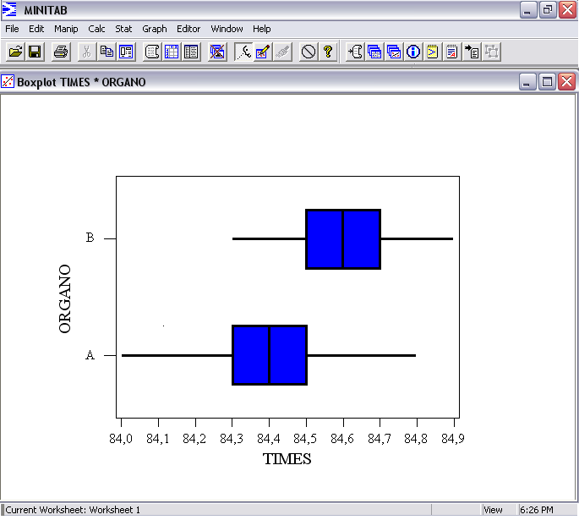

________________________________________________________________________________________________________________________________________________________________________________________________________________________________________________________________________________________________________________________________________________________________________________________________________________________________________________________________________________________________________________________________________________________________________________________________________________________________________________________________________________________________________________________________________________________________________________________________________________

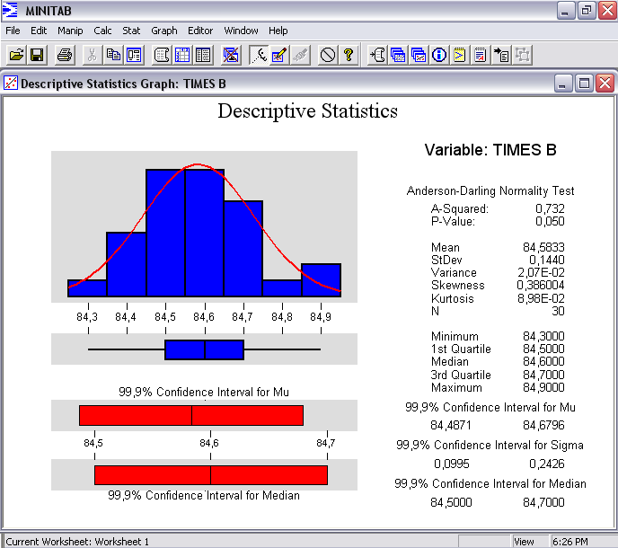5.Β]

_______________________________________________________________________________________________________________________________________________________________________________________________________________________________________________________________________________________________________________________________________________________________________________________________________________________________________________________________________________________________________________________________________________________________________________________________________________________________________________________________________________________________________________________________________________________________________________________________________________

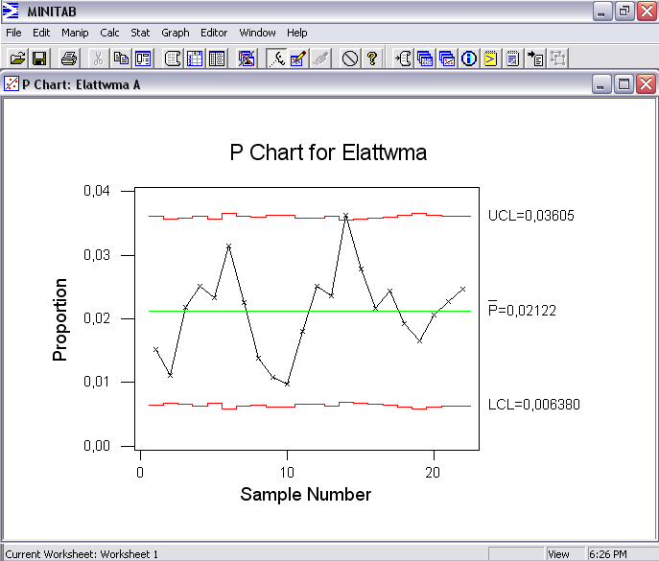
5. Γ]

________________________________________________________________________________________________________________________________________________________________________________________________________________________________________________________________________________________________________________________________________________________________________________________________________________________________________________________________________________________________________________________________________________________________________________________________________________________________________________________________________________________________
________________________________________________________________________________________________________________________________________________________________________________________________________________________________

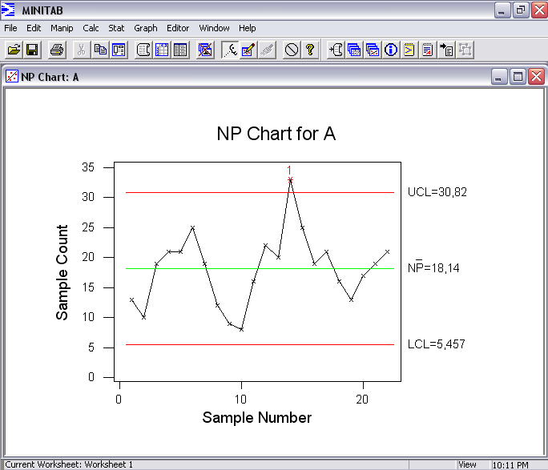5.Δ]

________________________________________________________________________________________________________________________________________________________________________________________________________________________________________________________________________________________________________________________________________________________________________________________________________________________________________________________________________________________________________________________________________________________________________________________________________________________________________________________________________________________________
________________________________________________________________________________________________________________________________________________________________________________________________________________________________________________________________________________________________________________________________________________

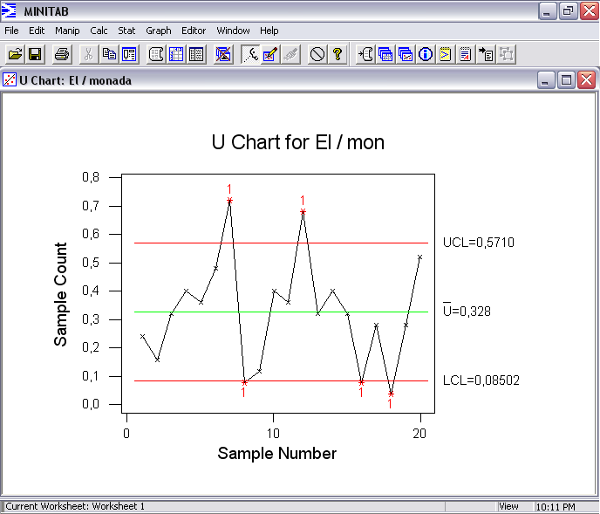5.Ε]

_______________________________________________________________________________________________________________________________________________________________________________________________________________________________________________________________________________________________________________________________________________________________________________________________________________________________________________________________________________________________________________________________________________________________________________________________________________________________________________________________________________________________________________________________________________________________________________________________________________

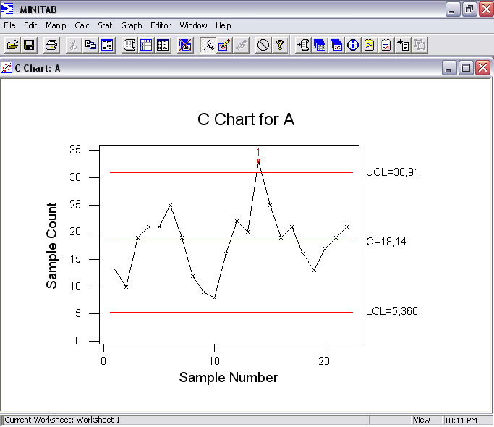5.Ζ]

________________________________________________________________________________________________________________________________________________________________________________________________________________________________________________________________________________________________________________________________________________________________________________________________________________________________________________________________________________________________________________________________________________________________________________________________________________________________________________________________________________________________________________________________________________________________________________________________________________________________________________________________________________________________________________________________________________________________________________________________________________________________________________

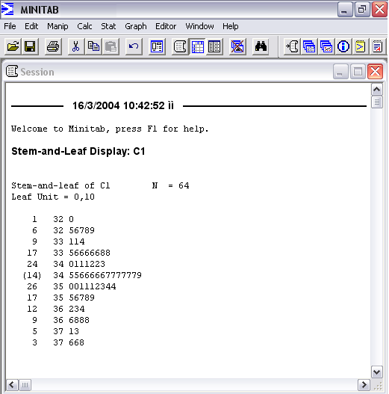5.Η]

________________________________________________________________________________________________________________________________________________________________________________________________________________________________________________________________________________________________________________________________________________________________________________________________________________________________________________________________________________________________________________________________________________________________________________________________________________________________________________________________________________________________________________________________________________________________________________________________________________________________________________________________________________________________________________________________________________________________________________________________________________________________________________

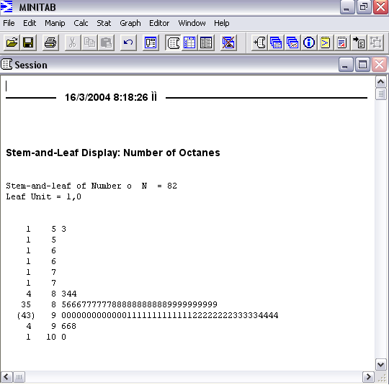5.Θ]

________________________________________________________________________________________________________________________________________________________________________________________________________________________________________________________________________________________________________________________________________________________________________________________________________________________________________________________________________________________________________________________________________________________________________________________________________________________________________________________________________________________________________________________________________________________________________________________________________________________________________________________________________________________________________________________________________________________________________________________________________________________________________________________________________________________________________________________________________________________________
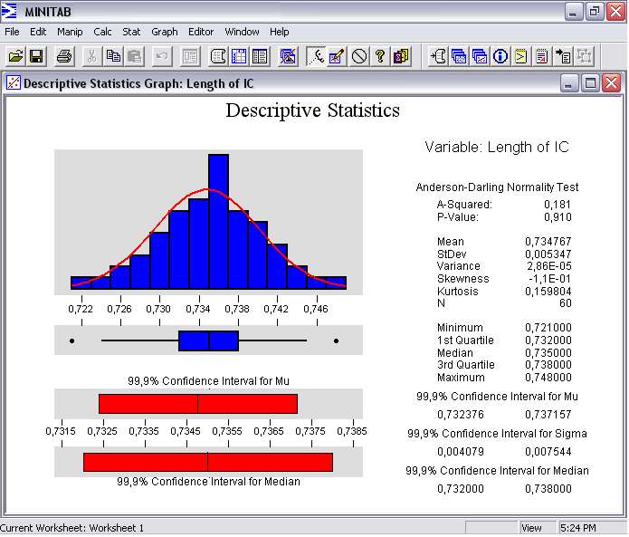5.Ι]

_______________________________________________________________________________________________________________________________________________________________________________________________________________________________________________________________________________________________________________________________________________________________________________________________________________________________________________________________________________________________________________________________________________________________________________________________________________________________________________________________________________________________________________________________________________________________________________________________________________

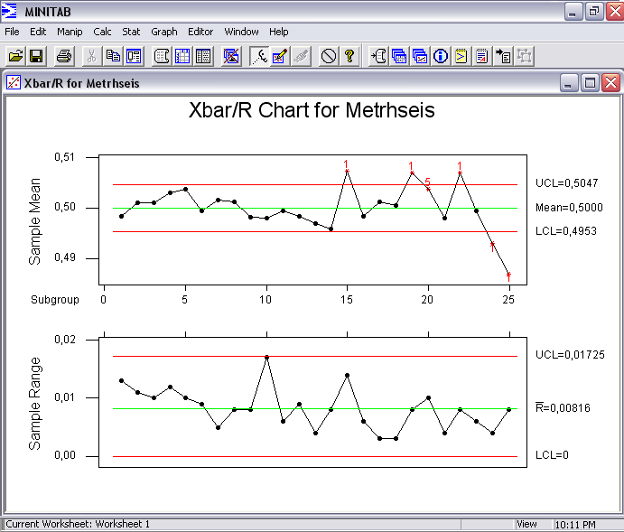5.Κ]

________________________________________________________________________________________________________________________________________________________________________________________________________________________________________________________________________________________________________________________________________________________________________________________________________________________________________________________________________________________________________________________________________________________________________________________________________________________________________________________________________________________________________________________________________________________________________________________________________________________________________________________________________________________________________________________________________________________________________________________________________________________________________________________________________________________________________________________________________________________________

6.] Ποια από τα παρακάτω εργαλεία ποιότητας αποτελούν τα Πρωτεύοντα-Βασικά ή Παλαιά και
ποια τα Νέα εργαλεία της Διοίκησης Ολικής Ποιότητας; [τοποθετήστε αντίστοιχα Π ή Ν] [1,0 Μονάδα]
6.0) Ιστόγραμμα (Histogram) Π
6.1) Διάγραμμα συνάφειας (Affinity Diagram)
6.2) Διάγραμμα Ροής (Flow Chart)
  - Διάγραμμα Αιτίας – Αποτελέσματος (Cause and Effect Diagram)
  - Τεχνική Brainstorming (Καταιγισμός Ιδεών)
  - Ανάλυση – Διάγραμμα Pareto (Pareto Diagram)
  - Φύλλο ελέγχου (Check Sheet)
  - Διάγραμμα ελέγχου (Control Chart)
  - Ανάλυση δυνάμεων - πεδίου ( Force – Field Analysis)
  - Διάγραμμα διασκόρπισης – διασποράς (Scatter Diagram)
  - Διάγραμμα μίσχου – φύλλου (Steam and Leaf diagram)
  - Διάγραμμα σχέσεων (Relations Diagram)
  - Δεντροδιάγραμμα (Tree Diagram)
  - Διάγραμμα συγκέντρωσης ελαττωμάτων (Defect Concentration Diagram)
  - Διάγραμμα διαδοχικών τιμών (Run Chart)
  - Τεχνική των Δελφών ( Delphi Technique)
  - Μοντέλο Μελέτης των Αποτυχιών –Λαθών & Ανάλυση Αποτελεσμάτων (FMEA)
  - Διάγραμμα Gantt ( Gantt Chart)
  - Λειτουργική Ανάπτυξη της Ποιότητας (Quality Function Deployment-QFD)
  - Διάγραμμα Συσχετίσεων ( Relationships Diagram)
6.20) Πολυμεταβλητή Ανάλυση (Multivariable Analysis)

7.] Σημειώστε σωστό ή λάθος στο αντίστοιχο τετραγωνίδιο, σχετικά με το ιστόγραμμα. [1,0 Μονάδα]
ΠΡΟΤΑΣΗ ΣΩΣΤΟ ΛΑΘΟΣ
7.1 ) Χρησιμοποιώντας το ιστόγραμμα, εξάγουμε χρήσιμα συμπεράσματα
ακόμα και για περιπτώσεις όπως η κεντρική τάση ή και η
μεταβλητότητα των τιμών διαφοροποιούνται σε συνάρτηση με το χρόνο.
7.2) Πλάτος τάξης ονομάζεται το ημιάθροισμα του ανώτερου
και κατώτερου ορίου της.
7.3) Από την σύγκριση του ιστογράμματος με τα όρια προδιαγραφών
προκύπτει κατά πόσο το μετρούμενο χαρακτηριστικό είναι εκτός
προδιαγραφών.
7.4) Το ύψος των ορθογωνίων που απαρτίζουν ένα ιστόγραμμα
είναι ανάλογο με τον αριθμό των μετρήσεων που εμπίπτουν
στην αντίστοιχη τάξη

8.] Mε ποια σειρά πρέπει να εκτελεστούν οι παρακάτω ενέργειες κατά την Ανάλυση –
Διάγραμμα Paretto; [1,0 Μονάδα]

8α) Κατηγοριοποίηση των δεδομένων.
8β) Χάραξη τεθλασμένης γραμμής.
8γ) Διάταξη δεδομένων κατά φθίνουσα σειρά συχνοτήτων.
8δ) Κατασκευή μπαρών συχνοτήτων.
8ε) Υπολογισμός αθροιστικών συχνοτήτων.
8στ) Καθορισμός κλίμακας αξόνων.

9.] Σχετικά με την Τεχνική Brainstorming – Kαταιγισμό Iδεών [1,0 Μονάδα]
σημειώστε Σωστό ή Λάθος στο αντίστοιχο τετράγωνο.
ΠΡΟΤΑΣΗ ΣΩΣΤΟ ΛΑΘΟΣ

9.1) Η σαφής διατύπωση του προβλήματος είναι ιδιαίτερα μεγάλης σημασίας.
9.2) Κάθε άτομο εκθέτει τις ιδέες του χωρίς να διακόπτεται από ερωτήσεις
άλλων ατόμων.
9.3) Οι ιδέες που εκ των προτέρων φαίνονται παράλογες απορρίπτονται
αμέσως
9.4) Όλοι είναι υποχρεωμένοι να παρουσιάσουν από μια ιδέα τουλάχιστον.

10.Α] Σημειώστε με ΣΩΣΤΟ ή ΛΑΘΟΣ στις παρακάτω Αρμοδιότητες του Υπευθύνου Διασφάλισης
της Ποιότητας : [1,0 Μονάδα]

ΠΡΟΤΑΣΗ ΣΩΣΤΟ ΛΑΘΟΣ

1. Είναι υπεύθυνος για την μελέτη , ανάπτυξη και εφαρμογή του συστήματος
Διασφάλισης Ποιότητας.
2. Εποπτεύει την εφαρμογή του συστήματος , παρακολουθεί την απόδοση και δημιουργεί με τον Διευθυντή τις Βελτιωτικές Προτάσεις της εταιρίας.
3. Επιβλέπει και λαμβάνει μέρος στις εσωτερικές επιθεωρήσεις 4. Διασφαλίζει την συνέχεια της παραγωγικής διαδικασίας
5. Είναι ο κύριος εκπρόσωπος της εταιρίας σε θέματα ποιότητας , στις επαφές με
τρίτους (προμηθευτές υλικών, φορείς πιστοποίησης, συμβούλους, μάρκεντιγκ
αλλά και με πελάτες)

10.Β]. Συμφωνείτε ή διαφωνείτε; Οι πίνακες Ελέγχου Κλάσματος Ελαττωμάτων μπορούν
να επιδιώκουν τους παρακάτω σκοπούς. [1,0 Μονάδα]

ΠΡΟΤΑΣΗ ΝΑΙ ΟΧΙ
- Να ανακαλύψουν τα ποσοστά από τα ελαττωματικά μέρη προϊόντων
ή προϊόντα που ελέγχονται σε μια ορισμένη χρονική στιγμή.
- Να χρησιμοποιούνται σε παραγωγή όπου η ποσότητα των παραγόμενων
προϊόντων είναι πολύ μικρή, με λίγες μονάδες την ημέρα ή την εβδομάδα.
- Να δώσουν πληροφορίες στην επιχείρηση για οποιασδήποτε μεταβολές
στο μέσο επίπεδο ποιότητας την προϊόντων της.
- Να προσφέρουν μια βάση για να κριθεί κατά πόσο διαδοχικές
παρτίδες προϊόντων μπορούν να θεωρηθούν αντιπροσωπευτικές μίας
ορισμένης παραγωγικής διαδικασίας.

- Να προσδιορίσουν τις μεθόδους για τις μετρήσεις των
χαρακτηριστικών καθώς και τα όργανα μετρήσεων που χρειάζονται
σε κάθε περίπτωση.

ΑΣΚΗΣΗ 1^{η} (2,0 μονάδες)
Μια Βιομηχανική Μονάδα παράγει προϊόντα διατροφής. Σ’ ένα προϊόν ο Διευθυντής Παραγωγής εξετάζει έναν από τους σημαντικούς παράγοντες, που είναι η θερμοκρασία περιβάλλοντος εντός των γραμμών - χώρων της παραγωγής. Στον
Πίνακα που ακολουθεί παρουσιάζεται η θερμοκρασία περιβάλλοντος Τ, σε βαθμούς Κελσίου [ο C] και η Απόδοση επί τοις [%]
που καταγράφτηκε από την συσκευή SCADA ότι έχει η γραμμή του συγκεκριμένου προϊόντος, σε κάθε μια τιμή θερμοκρασίας .

Ζητείται: 1] Ποιο εργαλείο /τεχνική θα χρησιμοποιηθεί προκειμένου να εκτιμηθεί αν η θερμοκρασία περιβάλλοντος επηρεάζει
ή όχι την απόδοση του προϊόντος;
2] Τι συμπεράσματα μπορούν να προκύψουν μετά την χρήση του εργαλείου / τεχνικής Ελέγχου ;
3] Υπάρχουν περιοχές θερμοκρασίας που πρέπει να αποφεύγει για να μην έχει ελαττωματικά προϊόντα.

Π Ι Ν Α Κ Α Σ Κ Α Τ Α Γ Ρ Α Φ Η Σ Δ Ε Δ Ο Μ Ε Ν Ω Ν

ΚΩΔΙΚΟΣ  ΠΡΟΙΟΝΤΟΣ | Α/Α | Τ [ ^{Ο} C ] | ΑΠΟΔΟΣΗ [ % ]
 | 01 | 8.6 | 88.2
 | 02 | 9.1 | 92.2
 | 03 | 8.5 | 86.5
 | 04 | 8.8 | 89.2
 | 05 | 9.2 | 92.3
 | 06 | 9.3 | 92.6
 | 07 | 8.4 | 85.1
 | 08 | 8.3 | 84.2
 | 09 | 8.9 | 87.9
 | 10 | 9.2 | 90.4
 | 11 | 9.1 | 90.1
 | 12 | 9.2 | 91.2
 | 13 | 8.5 | 88.2
 | 14 | 8.6 | 88.4
 | 15 | 8.8 | 89.5
 | 16 | 8.4 | 86.4
 | 17 | 9.0 | 90.2
 | 18 | 8.5 | 86.0
 | 19 | 8.7 | 86.2
 | 20 | 9.3 | 94.2
 | 21 | 9.1 | 92.8
 | 22 | 8.9 | 89.2
 | 23 | 9.1 | 91.1
 | 24 | 9.3 | 93.4
 | 25 | 8.4 | 84.9
 | 26 | 8.6 | 87.8
 | 27 | 9.5 | 94.7
 | 28 | 9.1 | 92.1
 | 29 | 8.8 | 88.8
 | 30 | 7.6 | 80.6

Σημαντικές
Σημειώσεις: 1] Χαμηλή Απόδοση σημαίνει και ελαττωματικά = αστοχίες, συνεπώς προϊόντα Μη Διαθέσιμα
στην Αγορά και φυσικά στον καταναλωτή!
2] Μπορείτε να θεωρήσετε Ανεξάρτητη Μεταβλητή: την Θερμοκρασία [Άξονα Υ] και Εξαρτημένο
Μέγεθος: την απόδοση [Άξονα Χ]
3] Η επίλυση του προβλήματος μπορεί να γίνει με τη χρήση των Διαγραμμάτων Διασκόρπισης ή
Διασποράς, στα οποία ελέγχουμε την σχέση μεταξύ δυο [2] μεταβλητών.
4] Μπορείτε να δουλέψετε: α) με χαρτί & μολύβι ακολουθώντας Υποδείγματα Ασκήσεων
β) Επαληθεύστε τα αποτελέσματα σας με το EXCEL > insert > Scatter
γ) ή Επαληθεύστε τα αποτελέσματα σας με το ΜΙΝΙΤΑΒ >Scatter Diagram
5] Επεξηγήστε τα αποτελέσματα συγκρίνοντας τα, με τα Διαγ/ματα γραμμικής εξάρτησης και συσχέτισης.
6] Λύση με EXCEL or MINITAB , + 1 [μονάδα]

ΛΥΣΗ 1^{ης} ΑΣΚΗΣΗΣ

ΑΣΚΗΣΗ 2^{η} (2,0 μονάδες)

Κατασκευάστρια εταιρία φορητών υπολογιστών συγκέντρωσε βλάβες , ενός συγκεκριμένου τύπου {μοντέλου} από τους ανά τον κόσμο εξουσιοδοτημένους επισκευαστές της.
Η ανάλυση που ακολουθεί αφορά τις γενικές ομάδες βλαβών που είχαν ως αποτέλεσμα την μη χρήση φορητών υπολογιστών , όπως αυτές διαγνώστηκαν και καταγράφηκαν από τους Μηχανικούς Ελέγχου / Επισκευής σ΄ ένα χρονικό διάστημα ενός έτους.
Ο συνολικός αριθμός στους οποίους αναφέρεται η ανάλυση είναι 1000 βλάβες, με τις παρακάτω ομάδες.

ΕΠΕΞΕΡΓΑΣΤΗΣ / ΨΥΞΗ (COOLER) 38 ΚΩΔΙΚΑΣ F
ΚΎΚΛΩΜΑ ΧΡΟΝΙΣΜΟΥ 26 ΚΩΔΙΚΑΣ E
MONITOR TFT / ΜΙΚΡΟΔΙΑΚΟΠΤΗΣ 345 ΚΩΔΙΚΑΣ D
ΠΛΗΚΤΡΟΛΟΓΙΟ 46 ΚΩΔΙΚΑΣ C
ΠΟΡΤΕΣ I / O (USB) 93 ΚΩΔΙΚΑΣ Β
ΤΡΟΦΟΔΟΣΙΑ (18,5 V) /ΜΠΑΤΑΡΙΑ 452 ΚΩΔΙΚΑΣ Α
________
ΣΥΝΟΛΟ ΒΛΑΒΩΝ 1000

α) Διαμορφώστε Διάγραμμα Pareto για τις ανωτέρω βλάβες.
β) Σχολιάστε το Διάγραμμα & αναφέρετε προτάσεις για πιθανές λύσεις των βλαβών στα επόμενα
μοντέλα της κατασκευάστριας εταιρίας.
γ) Η άσκηση θα λάβει μια [1] επί πλέον μονάδα, αν δώσετε Διάγραμμα Pareto, με χρήση του πακέτου MINITAB

ΛΥΣΗ 2ης ΑΣΚΗΣΗΣ

ΛΥΣΗ 2^{ης} ΑΣΚΗΣΗΣ

Ονοματεπώνυμο________________ ΑΕΜ_____Ημερομηνία_______ Υπογραφή Φοιτητή–τρίας __________

